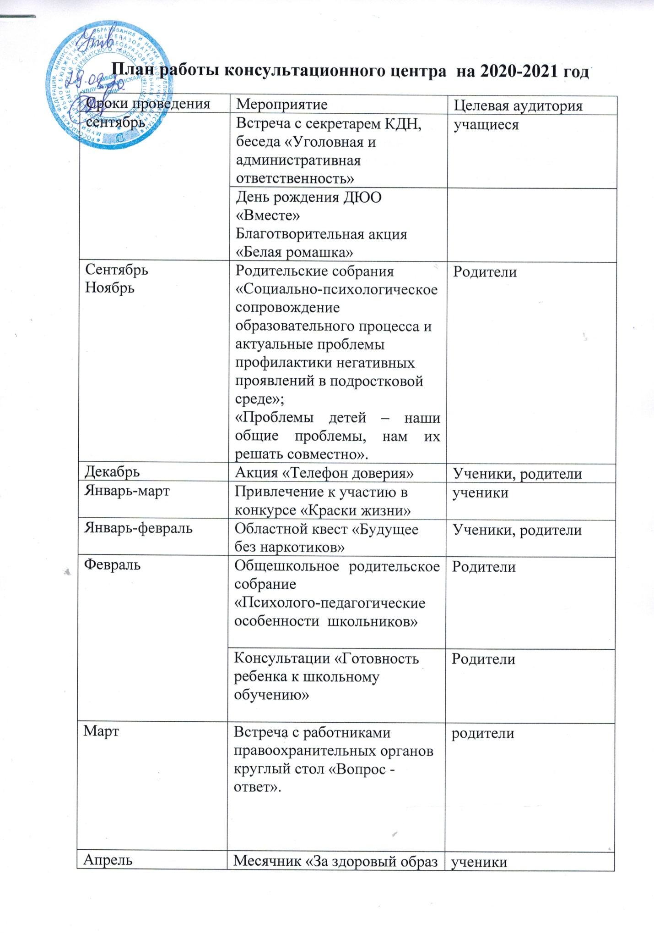
Май | Подведение итогов работы КЦ | Специалисты КЦ
В течение года | Консультирование детей, родителей, педагогов по запросу | Все участники образовательного процесса

